职业测评学生端使用说明

一、学生PC端登陆界面：
1.河北大学智慧就业创业官网登录
第一步：河北大学官网-就业创业
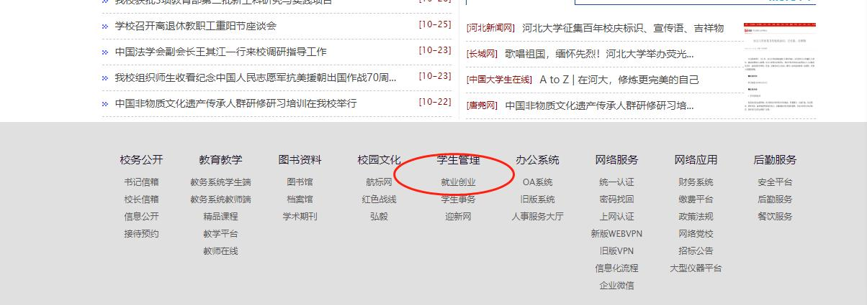
第二步：打开智慧创业管理服务平台官网-学生测评
第三步：点击学生登录即可，用户名是学号、初始密码是111111。

2.直接输入网址登录：http://hbu.careersky.cn/jixun/Account/signIn复制粘贴到电脑（或手机）浏览器上打开。（建议谷歌或其他主流浏览器）；
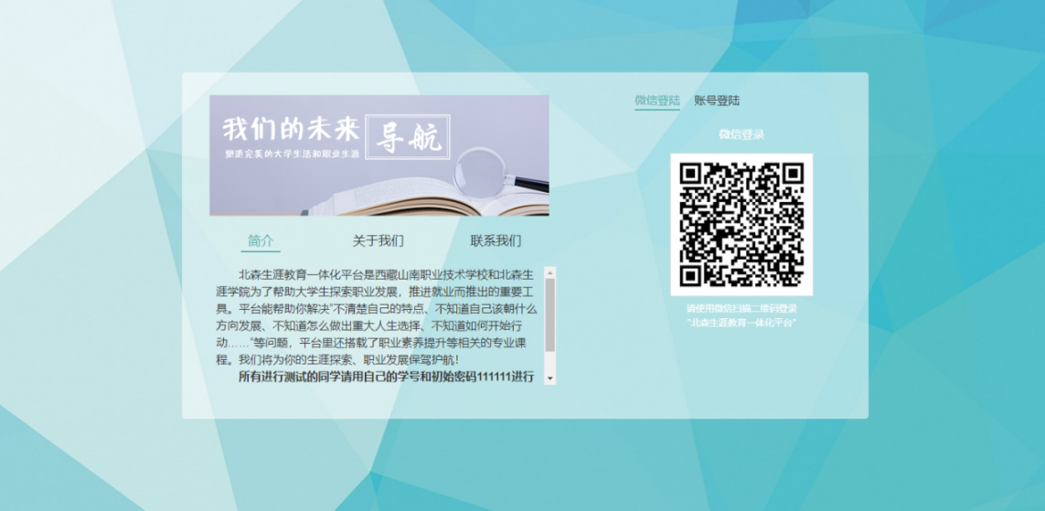

二、学生移动端登陆界面——吉讯小程序：
1、搜微信小程序（图示3）——“北森吉讯测评系统”
2、扫描“学生登录”模块二维码。
3、学生端登录页扫二维码。
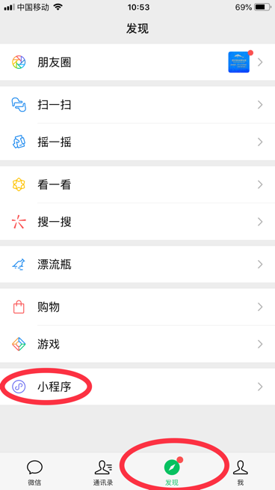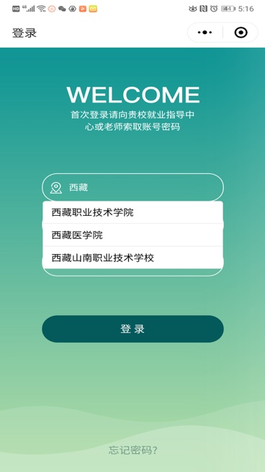
图示3
- 登录方式：
1. 首次登陆：输入学号、初始密码(111111)，然后提交注册信息完成激活。
注意：
（1）学号信息与用户名一致，
（2）激活信息时保证一级级去选择，避免跳选，系统严格按照递进逻辑，尤其从教育程度开始，要一级级选。
2、再次登录：微信扫码或输入学号、新密码登录即可（学生如果忘记密码可以点击登录页“忘记密码”按钮找回或者教师端后台重置密码）

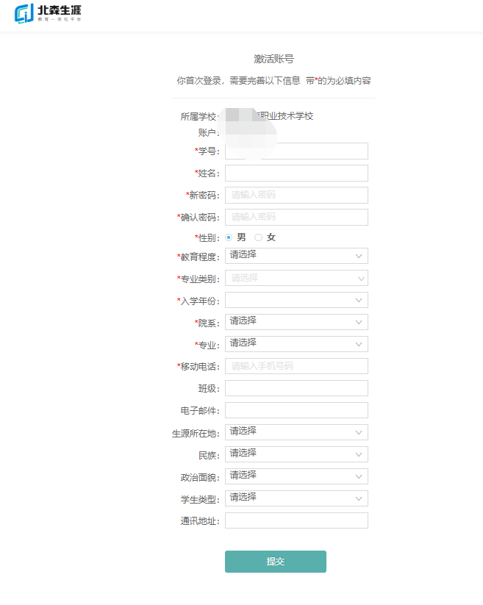

温馨提示：
1.微信小程序和PC端数据同步，可直接查看模块报告，完整的生涯计划书需在PC端查看或者下载（支持打印）。
2.微信小程序功能目前比PC端要少一些，请跟实际情况进行选择使用。

